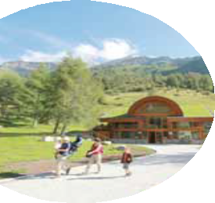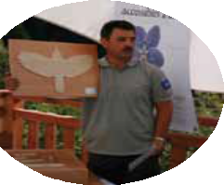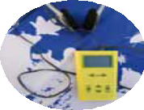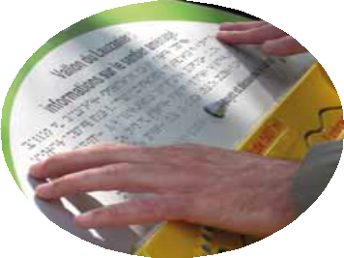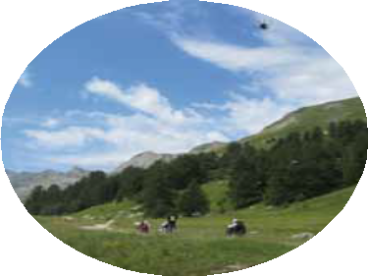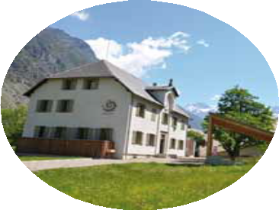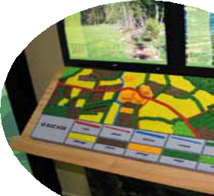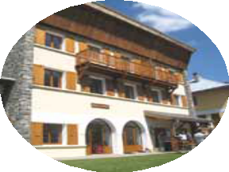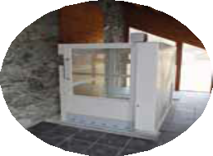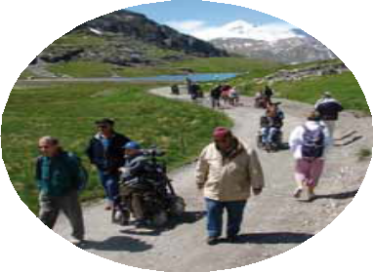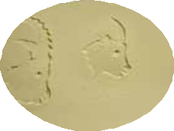

Amé et

•
Peise
extérieur
péd
•
amilles

:

Parc national de la Vanoise

nagement des refuges-portes de l’Orgère de Rosuel (Savoie), création d’outils
et de sentiers pédagogiques, prêt de matériel adapté et stages de découverte.

- Au refuge-porte de l’Orgère (commune de Villarodin-Bourget), aménagement des espaces extérieurs : stationnement dédié, cheminement facilité.
Au refuge-porte de Rosuel (commune de y-Nancroix), aménagement des espaces s : stationnement, revêtement de sol.
M
Le point d’accueil du parc national et les espaces de restauration et d’hébergement sont reliés par un élévateur d’étage.
- Installation d’une passerelle mobile en bois facilitant le déplacement sur le sentier de la Réserve naturelle de la Grande Sassière à Tignes.
- Réalisation d’un outil audio-tactile favorisant l’accès au savoir des personnes déficientes visuelles dans le refuge-porte du Bois.
- « La boîte aux oiseaux », création originale, présente des tablettes tactiles en bois représentant les silhouettes des différentes espèces d’oiseaux nichant dans la forêt de l’Orgère.
  - Réalisation d’audioguides et de cahiers
agogiques en braille au refuge-porte de Rosuel.
Mise à disposition de 2 fauteuils de type
«Hippocampe», adaptés à la randonnée sur sentier, pour la Réserve naturelle de
la

F
Grande Sassière.

- Des stages de découverte de la haute montagne pour adultes et enfants mal entendants.
Proposés par l’association « Les Montagnes du silence » et encadrés par les gardes-moniteurs du Parc national, ces stages sont ouverts à tous, entendants et sourds.
Leur spécificité ? Des traducteurs en langue des signes / français pour faciliter la communication entre sourds et entendants et traduire les explications des encadrants, des guides ou
des gardes-moniteurs du Parc national.

Depuis plusieurs années, le Parc national est engagé

une action globale en faveur des personnes n situation de handicap.
dans
e

R
  - Des randonnées accompagnées et commentées pour les individuels et à destination des associations regroupant enfants et adultes. Handicap visuel : dans la Réserve naturelle de la Grande Sassière et
dans le vallon de l’Orgère. Déficience motrice : dans la éserve naturelle de la Grande Sassière.
Animations payantes et sur inscription :
patrick.rouland@parcnational-vanoise.fr
Les programmes :
www.parcnational-vanoise.fr/fr/accessibilite-et-handicaps.html
- Des outils de découverte dans les refuges-portes :
au Plan du Lac (Termignon), un cheminement dallé conduit
à une terrasse et à des panneaux d’information sur 4 thématiques - le lagopède alpin, le gypaète barbu, le paysage, l’homme et
la montagne.
Un module tout chemin est mis à disposition du public afin de faciliter la promenade tout terrain.
Handicap visuel : des silhouettes en relief - paysages, faune - sont disposées autour du refuge ; les panneaux d’information sont équipés de plaques tactiles.

Des outils audio-tactiles, permettant d’accéder à des informations sur le Parc national et son patrimoine, sont mis gracieusement à disposition du public aux refuges-portes de Plan du Lac, du Bois (Champagny-en-Vanoise), et de Rosuel.
  - Des lieux de séjour adaptés aux refuges du Plan du Lac et de l’Orgère.

Les refuges du Parc national sont ouverts du 01/06 au 30/09
Refuge-porte de l’Orgère : 04 79 05 11 65 Accès possible en véhicule personnel
Refuge-porte de Plan du Lac : 04 79 20 50 85
Accès en véhicule personnel jusqu’aux abords du refuge,
sur autorisation exceptionnelle de circulation du parc national : 04 79 20 51 53
Refuge-porte du Bois : 04 79 55 05 79 Accès possible en véhicule personnel Refuge-porte de Rosuel : 04 79 07 94 03 Accès possible en véhicule personnel
Parc national de la Vanoise : 04 79 62 30 54

www.parcnational-vanoise
.fr

Parc national du Mercantour

• T
senti de 3%

Le vallon du Lauzanier, situé à Larche (Alpes de Haute-Provence), est l’un des sites phares du territoire du parc national.
Son sentier offre une promenade accessible à tous.

racé sur le GR56, le profil du er est redessiné sur 1km (moins
de pente en moyenne sur les 450 premiers mètres) et offre une aire de repos en
fin de parcours. La mise en place d’un revêtement de sol roulant et respectueux de l’environnement offre confort de promenade et déplacement en toute autonomie, pour les personnes à mobilité réduite ou malvoyantes, sans oublier les seniors et les familles.
- Au départ du sentier, deux tables de lecture sensorielle en relief permettent aux personnes malvoyantes d’appréhender aisément l’environnement naturel qui les entoure. Pour les non braillistes, un complément audio propose une lecture de paysage du vallon.
- Une grande première, l’Handi e-coguide est un audio-guide nouvelle génération. Il offre une balade interactive permettant aux non voyants de devenir acteurs de leur randonnée et de jouer ainsi le rôle de guide auprès de leurs accompagnants.
ériel est en prêt au Syndicat d’initiative Larche.
Ce mat
de

Les réalisations conduites par le Parc national sur le sentier du Lauzanier viennent en complément au projet mené par la commune de Larche (Alpes de Haute-Provence) engagée dans une démarche d’offre touristique adaptée.
• « La Meyna », une résidence de tourisme 3 étoiles labellisée
«Tourisme et Handicap » pour les 4 familles de handicap.
Située au coeur du village, la résidence a été re-qualifiée et modernisée. Elle offre 5 appartements meublés

t La
à la fo
(capacité d’accueil de 30 personnes) idéalement adaptés pour les vacances.
La brochure « Larche, un site accessible à tous dans le Parc national du Mercantour » recense l’ensemble de l’offre touristique destinée aux personnes à besoins spécifiques. Elle est conçue notamment pour les malvoyants : gaufrage, respect du code couleur, et encart en braille. Disponible dans les points d’accueil du parc national.
• Au départ du sentier du Lauzanier, création de 2 places de stationnement dédiées.

Syndicat d’initiative de Larche : 04 92 84 33 58
Parc national du Mercantour : 04 93 16 78 88

www.mercantour.eu

Le label «Tourisme et handicap» Délivré par le secrétariat d’état au Tourisme, le label est le fruit d’un partenariat entre le ministère, les professionnels du tourisme et les associations représentant les personnes handicapées.
Il donne une information fiable et claire sur l’accessibilité des lieux de loisirs, grâce à un pictogramme correspondant aux 4 familles de handicaps.
Il garantit un accueil et une utilisation des services avec un maximum d’autonomie dans un environnement sécurisant. Il favorise l’intégration
des personnes en situation de handicap parmi les clientèles traditionnelles et propose un confort supplémentaire pour tous, notamment pour les seniors.

Les parcs nationaux français accessibles à tous avec GMF
Le partenariat de mécénat noué entre GMF et PNF depuis 2008 sur le thème
« la nature en partage » a pour objectif de faciliter l’accès aux territoires des 9 parcs nationaux français pour les personnes en situation de handicap, mais aussi les seniors et les familles. Bon nombre de réalisations ont été accomplies dans le cadre
de ce partenariat : aménagement de lieux d’accueil et de séjour, outils favorisant
l’accès à l’information, matériel facilitant la découverte.

avec le soutien de

Parc national des Ecrins

La Maison du Parc national, en Valgaudemar, labellisée
« Tourisme et handicap» (Hautes Alpes).

Au cœur du village de La Chapelle- en-Valgaudemar, l’ancien asile Saint-Paul, devenu Maison du Parc
national en 1980, a vu son espace otalement réorganisé et agrandi.
Maison du Parc national devient is un espace d’accueil touristique
et de découverte du Valgaudemar et plus largement de la vie en montagne, et un pôle d’animation pour les habitants de la vallée.
- Les accès extérieurs ont été conçus pour une accessibilité optimale : stationnement dédié, cheminement roulant et sans obstacle avec cheminement et borne tactile pour les personnes malvoyantes.
- À l’intérieur, l’espace d’accueil a été redessiné. Le parcours de visite, sur un sol en plans faiblement inclinés propose maquettes tactiles, cartes en relief, programmes audiovisuels, bornes d’écoutes et audioguide. Des carnets en braille et gros caractères présentent le Parc national, son territoire et ses missions.
- La Maison du Parc national est labellisée
«Tourisme et handicap » pour les 4 f de handicap.

Maison du Parc national en Valgaudemar
04 92 55 25 19
Parc national des Ecrins :
04 92 40 20 10
www.ecrins-parcnational.fr
P

Les parcs nationaux de France

Guadeloupe

Cévennes

Pyrénées

Parc national de forêt
de feuillus de plaine (projet)

Vanoise
Ecrins
Mercantour
Port-Cros

Parc national des Pyrénées

La à

e rep
présen

Maison du Parc national Cauterets (Hautes-Pyrénées),
labellisée «Tourisme et handicap » .
Située au cœur de la station,
la Maison du Parc national est un
visions sauvages » sont présentés en version sous-titrée, des boucles auditives sont présentes dans les espaces d’accueil et les salles de projection des Maisons du Parc national.
  - Les personnels du Parc national formés à l’accueil de tous les publics.
  - Des sentiers d’interprétation accessibles à tous.
Situés à proximité des Maisons du Parc national, ils permettent une immersion dans la nature en autonomie.

• Le du

é
Perc

Parc national des Cévennes

château de Florac, siège

Créateur et gestionnaire du musée, le Parc national a engagé une réflexion sur l’accueil des différentes familles de handicaps et plus

Guyane

La Réunion
Calanques (projet)
pôle d’accueil et d’information
touristique et un lieu d’échange important pour la population locale.
la vie
aux

tr
acc
L’auditorium, les espaces d’accueil t de visite ont été entièrement ensés : le parcours intéractif
te des espaces d’interprétation sur la chauve-souris, les isards et l’eau, la
projection d’un film sur les paysages de la vallée de Cauterets, des salles d’expositions temporaires et de présentation du Parc national et de ses missions.
L’architecture extérieure s’intègre désormais à son environnement.
« Le sentier des arbres » à Etsaut en Vallée d’Aspe (Pyrénées-
Atlantiques) explore le thème des arbres et de la diversité de pouvant s’y développer. Sa découverte est destinée 4 familles de handicaps.
    - La vallée du Tech en Val d’Azun (Hautes- Pyrénées), un projet d’interprétation du milieu montagnard unique en France. Sur une quinzaine de kilomètres depuis Arrens-Marsous jusqu’au
Plan d’Aste, terminus de la route, le visiteur découvre ois sites d’interprétation, avec des départs de sentiers essibles à tous : « Le lac du Tech » (800 m de promenade
sur le plat,1 h 30 aller/retour avec pauses), « La cabane de
h
Parc national (Lozère).
Circulation facilitée dans la cour du château grâce à des cheminements en plans inclinés vers les espaces d’accueil et d’information, et les bâtiments administratifs.
      - Le gîte d’Aire de Côte (commune de Bassurels), gîte d’étape pédestre et questre du Parc national.
hé à 1 085 m d’altitude sur les flancs du Mont-Aigoual, il est à la croisée des nombreux
GR qui sillonnent les Cévennes : GR6, GR7 et leurs
largement de tous les publics.
Le musée est accessible aux personnes à mobilité réduite, de préférence accompagnées : le parcours de visite est organisé sur un sol en plans inclinés. Les accès
extérieurs et les sanitaires sont aménagés.
Handicap auditif : le musée a obtenu en 2010 le label
«Tourisme et handicap ». Les vitrines et leur contenu (objets
et textes) sont accessibles et un livret dédié très illustré aborde de façon simple et synthétique tous les thèmes développés dans les audio-guides.
- Handicap visuel : un parcours de visite dédié avec un guidage grâce à des audio-guides.

Protection

Solidarité

Parc national de la Vanoise - Créé en 1963
> www.parcnational-vanoise.fr

Parc national de Port-Cros - Créé en 1963
> www.portcrosparcnational.fr

Parc national des Pyrénées - Créé en 1967
> www.parc-pyrenees.com

Parc national des Cévennes - Créé en 1970
> www.cevennes-parcnational.fr

« La montagne pour tous » : depuis plusieurs années, le Parc national est engagé dans une action globale en faveur l’accueil des personnes en situation de handicap.
  - Les Maisons du Parc national labellisées «Tourisme et Handicap » pour les 4 familles de handicaps : à Etsaut en vallée d’Aspe,
à Laruns en vallée d’Ossau, à Arrens-Marsous en
l’Arcouèche » sur le thème du pastoralisme et « le Plan d’Aste »
qui propose 7 étapes sur les thèmes de l’eau, de la souche, du sapin, de la forêt et de la roche (200 m de promenade avec une pente comprise de 4% maximum. Prévoir 1 h aller / retour
avec pauses).
Cette réalisation est labellisée «Tourisme et handicap » pour les 4 familles de handicaps.
- Des randonnées accompagnées par les gardes-moniteurs
variantes, boucle des 4 000 marches, 160 km de Florac, tour de l’Aigoual...
À l’extérieur, aménagement du cheminement vers le gîte et vers deux points de vue paysagers. A l’intérieur, création de deux chambres dédiées, aménagement des espaces de circulation à l’attention des 4 familles de handicaps.
Un fauteuil électrique tout chemin est à disposition de
Cinq espaces pédagogiques ou zones tactiles, sur les thèmes « les tourbières », « la géologie »,
« la vie traditionnelle » « la maison » et « les paysages », sont à disposition de tous les publics.

Ecomusée du Mont-Lozère :
04 66 44 70 47

Parc national des Ecrins - Créé en 1973
> www.ecrins-parcnational.fr

Parc national du Mercantour - Créé en 1979
> www.mercantour.eu
val d’Azun, à Tarbes, siège du Parc national, et à Cauterets. Le processus est lancé pour la Maison du Parc national de Saint-Lary.
  - Des documents d’information adaptés handicap visuel : une fiche de présentation du

du Parc national. Juillet / août : des sorties terrain intégrant personnes valides et en situation de handicap. Tout au long de l’année, en lien avec les associations locales.
  - Les opérations « Montagne pour tous » ont pour objectif de permettre la pratique de la randonnée en haute montagne, pour
la clientèle.

Joël Crose et Julie Rey : 04 66 44 70 47 gite@aire-de-cote.com

www.aire-de-cote.com
ecomusee@cevennes-parcnational.fr

Parc national des Cévennes :
04 66 49 53 01
www.cevennes-parcnation
al.fr

Parc national de la Guadeloupe - Créé en 1989
> www.guadeloupe-parcnational.fr

Parc amazonien de Guyane - Créé en 2007
> www.parc-guyane.gf
Parc national, une carte de situation, des fiches
faune (ours, marmotte, isard, gypaète barbu, aigle royal), des plans de circulation dans les Maisons de Parc national, sont proposées en braille, en caractères
que personnes valides, en situation de handicap ou défavorisées puissent ensemble se dépasser.

Le Parc national s’engage depuis plusieurs années en
faveur d’un accueil facilité pour les personnes en situation de handicap au musée du Mont-Lozère.
  - Le musée du Mont-Lozère, installé depuis 1984 au Pont de

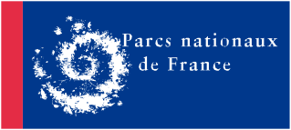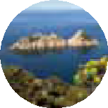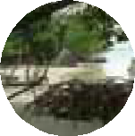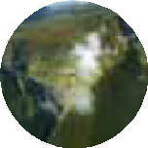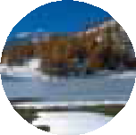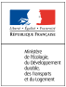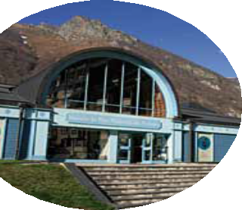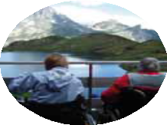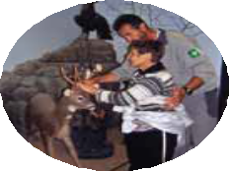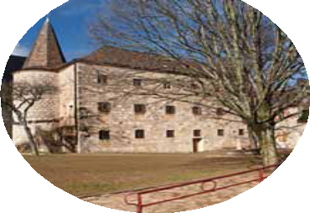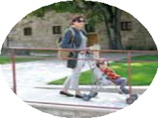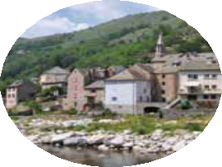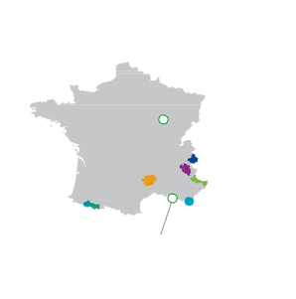
Conception et cartographie > service communication Parcs nationaux de France > Photos de couverture : © Nathalie Tissot - Parc national de la Vanoise • © association LES STERNES - Parc national de Port-Cros • © M.Cauhapé - Parc national des Pyrénées • ©Parc national des Cévennes
©Mireille Coulon - Parc national des Ecrins • ©François Breton - Parc national du Mercantour • ©Bernard Patin - Parc national de la Guadeloupe • © Parc amazonien de Guyane • ©Hervé Douris - Parc national de La Réunion • ©Gilles Martin-Raget - Futur Parc national des Calanques • Juillet 2011
Parc national de La Réunion - Créé en 2007
e
> www.reunion-parcnational.fr

Projet de parc national des Calanques - projet 2011
> www.gipcalanques.fr
agrandis, et en relief.
Un document d’accompagnement pour « le sentier des arbres » à Etsaut, est disponible en braille et en gros caractères.
Handicap auditif : les films «Veilleurs de montagnes » et « Pyrénées,

Maisons du Parc national :
à Cauterets : 05 62 92 52 56
à Etsaut : 05 59 34 88 30
à Arrens-Marsous : 05 62 97 43 13

Parc national des Pyrénées :
05 62 54 16 40

www.parc-pyrenees.com
Montvert (Lozère), est la porte d’entrée de l’écomusée du Mont-Lozère et le point de départ incontournable pour une découverte approfondie du massif. Son exposition permanente raconte l’histoire du territoire : géologie, architecture,
climat, outils de la vie quotidienne, traditions et modernité.
Accessibilité

